Bild | Dateiname | Bildunterschrift
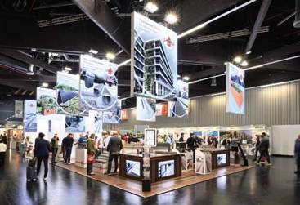 | RichardBrink_GaLaBau2026_01 | Auf der GaLaBau 2026 in Nürnberg präsentierte die Firma Richard Brink ihr vielseitiges Sortiment für den Garten- und Landschaftsbau.  Foto: Richard Brink GmbH & Co. KG
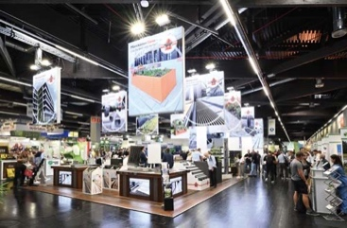 | RichardBrink_GaLaBau2026_02 | Am Stand des Metallwarenherstellers in der gut besuchten Halle 4 standen Produkte zur Drainage und Entwässerung sowie aus der Produktgruppe der Pflanzsysteme im Fokus der Messepräsenz.  Foto: Richard Brink GmbH & Co. KG
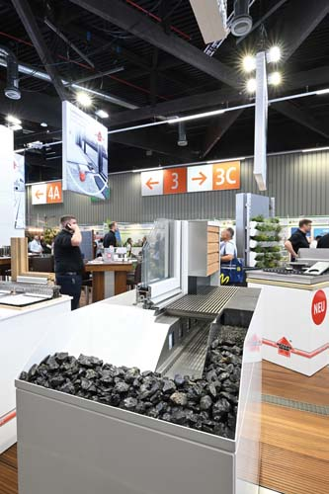 | RichardBrink_GaLaBau2026_03 | Beliebt und gleichermaßen bewährt: Die Fassadenrinne „Stabile Air“ zur Entwässerung und Belüftung von Sockelbereichen. Hier gezeigt in der Einbausituation entlang von Laibungsbereichen und Türschwellen.  Foto: Richard Brink GmbH & Co. KG
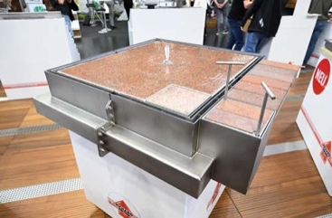 | RichardBrink_GaLaBau2026_04 | Die ausgestellte Brunnenrinne verdeutlichte ihren zweigeteilten Aufbau mit voneinander getrennten Kammern, damit sich das Wasser aus dem Brunnenkreislauf und auftretenden Niederschlägen nicht vermischt.  Foto: Richard Brink GmbH & Co. KG
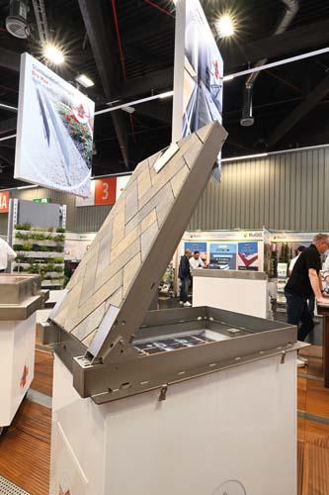 | RichardBrink_GaLaBau2026_05 | Die auspflasterbare Schachtabdeckung „Solid“ fügt sich durch die mit Platten belegbare Schale in angrenzende Flächen ein. Die Gasdruckfedern unterstützen das Öffnen des großformatigen Deckels.  Foto: Richard Brink GmbH & Co. KG
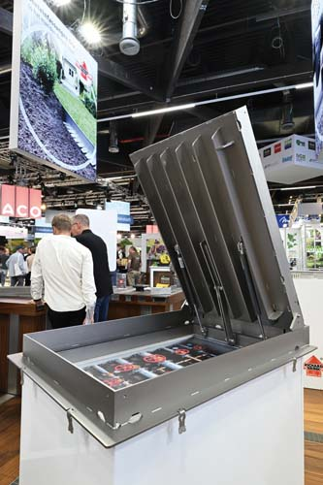 | RichardBrink_GaLaBau2026_06 | Die verstärkte Unterseite der geöffneten „Solid“ zeigt den konstruktiven Aufbau: Gasdruckfedern erleichtern die Handhabung des Deckels, während eine mittig angeordnete Führungsschiene die Öffnungsbewegung begleitet.  Foto: Richard Brink GmbH & Co. KG
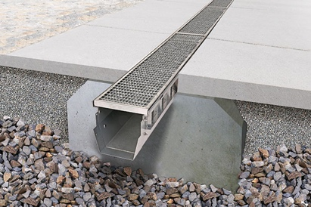 | RichardBrink_GaLaBau2026_07 | Die Schwerlast-Entwässerungsrinne „Ferro Magna“ der Firma Richard Brink punktet durch ihr Leichtgewicht bei maximaler Schlagfestigkeit und Stabilität – und das vor, während und nach der Montage.  Foto: Richard Brink GmbH & Co. KG
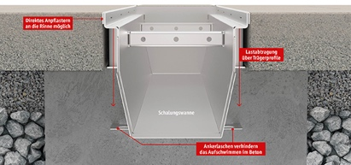 | RichardBrink_GaLaBau2026_08 | Ihre Trägerprofile leiten auftretende Kräfte, zum Beispiel durch Fahrzeuge im Bereich von Hofflächen und Einfahrten, sicher ins Fundament ab. Darüber hinaus kann direkt an die Rinne angepflastert werden. Dank integrierter Betonanker schwimmt die „Ferro Magna“ beim Gießen des Fundaments nicht auf.  Foto: Richard Brink GmbH & Co. KG
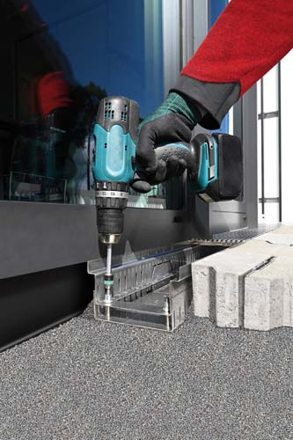 | RichardBrink_GaLaBau2026_09 | Die Höhenverstellung der Drainagerinne „Hydra Express“ erfolgt direkt von oben. Mit einem Akkuschrauber lässt sich die Rinnenhöhe schnell und präzise an den jeweiligen Belagsaufbau anpassen.  Foto: Richard Brink GmbH & Co. KG
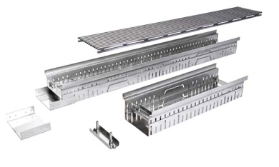 | RichardBrink_GaLaBau2026_10 | Der Blick auf die einzelnen Komponenten der „Hydra Express“ zeigt Rinnenkörper, Höhenverstellung, Rost und Zubehör. Die Höhenverstellung bleibt selbst nach dem Kürzen der Rinne erhalten. Die dazu separat beiliegenden Profile mit integrierten Innensechskant-Schrauben (unten) werden an den Enden des zugeschnittenen Rinnenkörpers eingesetzt und verschraubt.  Foto: Richard Brink GmbH & Co. KG
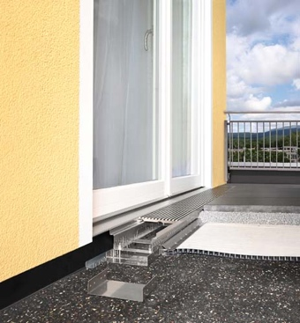 | RichardBrink_GaLaBau2026_11 | Die offene Einbausituation am Türanschluss verdeutlicht die Einbindung der „Hydra Express“ in einen mehrschichtigen Belagsaufbau. Über einen Adapter können Drainagematten mit der Rinne verbunden werden, seitliche Ausbruchstellen erlauben zudem die Anbindung der Stichkanäle „Subterra“.  Foto: Richard Brink GmbH & Co. KG
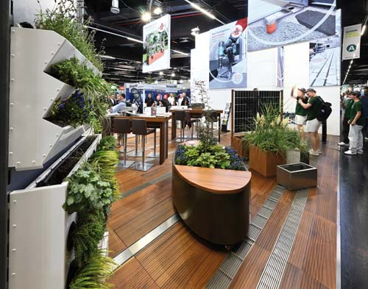 | RichardBrink_GaLaBau2026_12 | Selbstverständlich zählten auch Produkte aus der Gruppe der Pflanzsysteme zur Ausstellung der Firma Richard Brink. Dies reicht u. a. von Lösungen zur Vertikalbegrünung (links) über maßgefertigte Hochbeete (mitte) bis hin zu Pflanzkästen (rechts).  Foto: Richard Brink GmbH & Co. KG

